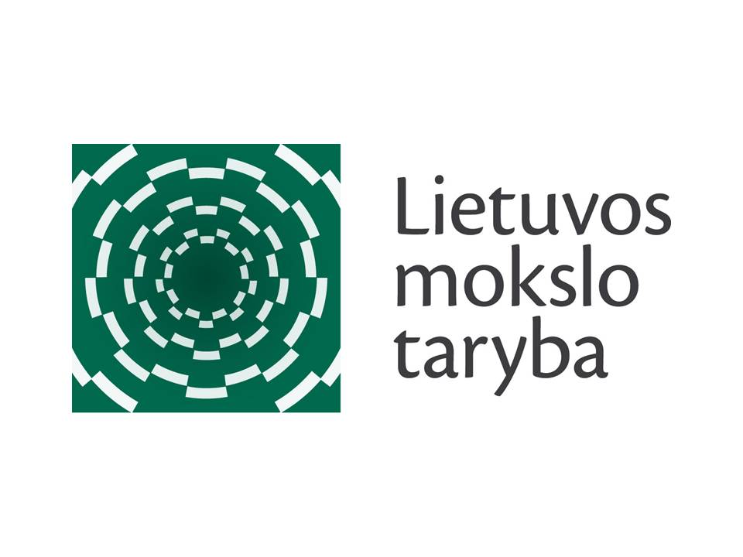


Informacinis renginys pareiškėjams
pagal priemonės Nr. 09.3.3-LMT-K-712 „Mokslininkų, kitų tyrėjų, studentų mokslinės kompetencijos ugdymas per praktinę mokslinę veiklą“
veiklos „Studentų gebėjimų vykdyti MTEP veiklą ugdymas“
poveiklę „Studentų gebėjimų ugdymas dalyvaujant mokslinėse vasaros praktikose“

PROGRAMA

2018 m. sausio 29 d.
Didžioji salė, Lietuvos mokslo taryba
Gedimino pr. 3, Vilnius

Laikas | Pranešimo tema | Pranešėjas
13:30-14:00 | Dalyvių registracija, pasitikimo kava
14:00-14:15 | Įžanginis žodis | Dr. Audrius Žvikas  ES SP tyrėjų gebėjimams ugdyti skyriaus vedėjas
14:15-15:15 | Bendroji kvietimo informacija pareiškėjams. Projekto biudžetas. Supaprastinimai: fiksuotieji įkainiai ir fiksuotosios normos | Ilona Monstavičienė  ES SP tyrėjų gebėjimams ugdyti skyriaus programų koordinatorė  Sergej Tkačenko  ES SP tyrėjų gebėjimams ugdyti skyriaus finansininkas
15:15-16:00 | Paraiškos dėl projekto finansavimo pildymas | Ilona Monstavičienė  ES SP tyrėjų gebėjimams ugdyti skyriaus programų koordinatorė  Sergej Tkačenko  ES SP tyrėjų gebėjimams ugdyti skyriaus finansininkas
16:00-16:30 | Klausimai, konsultacijos, kava, arbata

